РОССИЙСКАЯ ФЕДЕРАЦИЯ
ХАНТЫ-МАНСИЙСКИЙ АВТОНОМНЫЙ ОКРУГ-ЮГРА
ГОРОД ПОКАЧИ
МУНИЦИПАЛЬНОЕ АВТОНОМНОЕ ДОШКОЛЬНОЕ ОБРАЗОВАТЕЛЬНОЕ УЧРЕЖДЕНИЕ
ДЕТСКИЙ САД КОМБИНИРОВАННОГО ВИДА «Югорка»

Городской конкурс
учебно-исследовательских и творческих работ
«Юность в науке»
Направление Социально-гуманитарные и экономические науки:

Исследовательский проект
«Полезный йогурт»

МАДОУ ДСКВ «Югорка»
Автор: Рамазанова Камила Наилевна
группа 7-го года жизни
Научный руководитель:
Усманова Зелмира Шахбановна,
воспитатель
ПОКАЧИ
2024г.

I.Аннотация
Всем известно, что здоровье – самое ценное, что есть у человека. Польза йогурта для здоровья – научный факт! Доктора утверждают, что ежедневное его использование продлевает жизнь. В магазинах большое разнообразие этого продукта, но как же выбрать то, что и вкусно, и полезно? А можно ли его приготовить в домашних условиях? Будет ли он отличаться от магазинного? Все эти вопросы требовали ответа. Как и всем детям, мне нравится узнавать что - то новое и интересное. Так появилась идея провести небольшое исследование.
В начале исследования была поставлена цель - проверить на практике возможность приготовления йогурта в домашних условиях.
Выдвинута гипотеза – если узнать, как готовится йогурт, то можно его приготовить самостоятельно в домашних условиях.
Сначала из энциклопедии мы узнали, что родиной йогурта является Болгария и ему уже больше 1000 лет. «Выращивают» йогурт из специальных бактерий, которые называются «болгарская палочка». В переводе с турецкого языка слово «йогурт» означает «долгая жизнь».
В садике у нашей медсестры мы узнали, что йогурт очень полезен для здоровья не только взрослым, но и детям. Йогурт помогает пищеварению, помогает бороться с вредными бактериями, укрепляет кости и зубы, продлевает жизнь.
С мамой в Интернете мы узнали способы приготовления йогурта в домашних условиях и решили попробовать его сделать. В аптеке купили специальную закваску с бактериями, в магазине молоко и провели эксперимент.
У нас получился йогурт, но он был кислый. Поэтому мы добавили в него ягоды, сахар, шоколад. Домашний йогурт получился очень вкусный и полезный. Таким образом, моя гипотеза оказалась верной и я достигла своей цели.
В результате своего исследования я выяснила, что йогурт изобрели в Болгарии, что он очень полезен и его можно приготовить самим дома, если соблюдать правила приготовления.

Содержание

1.Введение………………………………………………..4
2.Основная часть……………………………………..5-7
3.Практическая часть………………………………8-10
4.Заключение………………………………………….11
5. Литература………………………………12

II.План исследований
Йогурт любят взрослые и дети. Он помогает утолить жажду и легкий голод. Польза йогурта для человека — общепризнанный факт, не нуждающийся в дополнительных комментариях. Медики утверждают, что даже не самое регулярное его употребление значительно продлевает жизнь. Сотни фирм по всему свету, выпускают тысячи его разновидностей.
Цель моей работы -исследование и приготовление йогурта в домашних условиях.
Задачи: 1. Расширить представление детей о кисломолочном продукте-йогурте,
как о обязательном компоненте рационального питания
2. Выявит пользу йогурта для организма человека.
3.Формировать у детей осознанное отношение к здоровому питанию.
4.Изучить историю йогурта
5. Познакомиться с технологией приготовления йогурта в домашних условиях.
Объект исследования: домашний йогурт.
Гипотеза: можно ли в домашних условиях приготовить йогурт, будет ли он полезнее и вкуснее магазинного?
Метод исследования:
- аналитический опрос одногруппников;
- изучение различных источников информации;
- анализ и обобщение информации;
- эксперименты и опыты с едой, проводимые в домашних условиях;

История возникновения йогурта.
Слово «йогурт» — турецкое, и оно означает «сгущенный». Скифы и родственные им кочевые народы издавна перевозили молоко в бурдюках на спинах коней и ослов. Из воздуха и шерсти в продукт попадали бактерии, на жаре происходило брожение, а постоянная тряска довершала дело, превращая молоко в густой кислый напиток, который долго не портился и при этом сохранял все полезные свойства.
По другой версии, первыми, кто стал изготовлять продукт, напоминающий йогурт, были древние фракийцы. Они разводили овец и заметили, что прокисшее молоко сохраняется дольше, чем свежее, и стали смешивать свежее с закваской из прокисшего молока, тем самым получив первый йогурт. По третьей версии, первыми были древние булгары. Сначала они изготовляли напиток кумыс из лошадиного молока. Впоследствии, когда они осели на Балканском полуострове и создали Первое болгарское царство, они стали разводить овец и изготовлять йогурт из овечьего молока.
По вопросу происхождения слова «йогурт» жаркие споры не утихают до сих пор. Некоторые утверждают, что слово «йогурт» произошло от слова «йог», и именно йоги изобрели этот продукт, и он служил их основной пищей. Другие утверждали, что йогурт приготовила Йоко Оно для любимого мужа и певца на день рождения.
Но на самом деле свое имя этот молочно-кислый продукт получил еще в древнем Вавилоне. У каждого народа есть свое название для йогурта — татары, башкиры, узбеки, туркмены, азербайджанцы называют его катыком и гатыком, армяне — мацун, египтяне — лебен, сицилийцы — мецорад. Похожее название — мацони – существует в грузинском языке.

Только в начале минувшего века стало возможным изучить секреты йогурта, прежде всего благодаря научным исследованиям флоры бактерий и кишечных заболеваний, которые проводил русский биолог Илья Ильич Мечников.
Из образца йогурта, который привезли из одного болгарского племени, известного своим долголетием, Мечникову и его сотрудникам удалось выделить палочку, вызывающую брожение. С тех пор этот вид палочки стал известен как болгарский, а точнее Лактобациллус булгарикус. Благодаря этим открытиям, которые принесли учёному Нобелевскую премию, продукты из жидкого, сухого и гранулированного молока, созданные с применением "болгарской палочки". попали в широкую торговлю.
Об открытиях Мечникова узнал врач из Барселоны Исаак Карассо. В своей практике ему неоднократно приходилось иметь дело с молодыми людьми, имеющими заболевания пищеварительной системы и кишечника. Работы русского учёного, в которых популяризировалось употребление кисломолочных продуктов в качестве здоровой пищи, напомнили ему, что подобные недуги на Балканах лечили с помощью йогурта. На бизнес основе культур, привезённых из Болгарии или полученных в институте Пастера, он наладил опытный выпуск йогурта до селе мало известного в Европе, который вначале продавали в аптеках как лекарство
В 1919 г. он организовал малое предприятие по производству йогурта, ставшее основой компании Данон, названной так по каталонскому варианту уменьшительного имени своего сына Даниэла. Здесь Карассо впервые разработал промышленный способ производства йогурта. Далее семейный бизнес возглавил сам Даниил. Он расширил компанию за пределы Испании, создав её филиалы во Франции и в Соединённых Штатах (знаменитый Данон)
Сейчас это кисломолочное лакомство можно найти практически в каждом магазине. Если включить телевизор, то можно увидеть огромное количество рекламы йогуртов. На первый взгляд, все йогурты вкусные и одинаково полезные. Но так ли это на самом деле?

III.Описание работы

Содержание и этапы реализации проекта:
I Исследовательский ( организационно -подготовительный) этап:
- постановка проблемы,
- поиск альтернативных вариантов йогурта,
- подготовка необходимых продуктов ,посуды,
- разработка технологической карты,
- повторение ПБ.
II Технологический этап:
- практическая деятельность,
- выполнение технологических операций,
- соблюдение ТБ труда.
III Заключительный этап:
- оформление документации,
- подведение итогов,
- защита проекта

План -график работы

Наименование этапов работы | Мероприятия | Сроки реализации | Результат | Ответственные
Подготовительный этап  1.1 Диагностика детей на выявление первоначальных знаний о йогурте | Опрос детей  НОД: «Кто живет в молочной стране?»  Беседа:  «Как смешарики подружились с йогуртом» | С 09.01.24 по 23.01.24 | Диаграмма опроса детей  Закрепить знания детей о кисломолочных продуктах, их названиях; развивать интерес к исследовательской деятельности, мыслительную активность.  Сформировать у детей представление о том, что йогурт полезен и необходим человеку и как его делают. обогатить знания детей о йогурте, как о ценном и полезном продукте для роста детского организма. | Воситатель
1.2. Информирование родителей о предстоящей деятельности в рамках проекта | Проведение беседы в рамках темы. Подбор необходимого материала и интернет ресурсов по теме проекта | с 09.01 по 16.01 24 | Информирование родителей | Воспитатель
1.3 Создание продуктов детской деятельности | Лепка «Фрукты для приготовления йогурта» | С 16.01 по 20.01.24 | Работа с пластилином | Воспитатель
2.Основной этап  2.1.Подготовка необходимых продуктов ,посуды, | Выбор необходимых продуктов и посуды для йогурта | с 16.01 по 20.01.24 | Особенности работы с молочными продуктами | Воспитатель
2.2.Выполнение технологических операций | Подготовка сырья и материалов, заквашивание, перемешивание, разлив,  упаковывание | С 16.01.24 по31.01.24 |  | воспитатели
3этап Заключительный | Выставка детских работ «Поделки из пластилина» | С01.02.24 по 29.02.24 | В ходе проекта изучили технику изготовления йогурта | Воспитатели

Этапы реализации проекта
1 этап. Прежде чем приступить к основной работе я провела опрос среди своих одногруппников.
1. Как ты думаешь, какой йогурт полезнее и вкуснее магазинный или домашний приготовленный своими руками .
2. Тебе нравятся йогурты с фруктами или с орехами ,цукатами
Проанализировав результаты опроса (Приложение 1), я сделала вывод:
Наши одногруппники любят йогурты с различными вкусами и добавками купленные в магазине и считают, что они для людей наиболее полезны.
Но я хочу убедиться в обратном . Я обратились за помощью к моим родителям. В разных источниках в сети интернет искали информацию про домашний йогурт и про полезные свойства йогурта.
Я узнала почему следует употреблять йогурт:
Первая причина – йогурт является гипоаллергенным продуктом, поэтому люди с непереносимостью молока могут легко употреблять йогурт. Йогурты не вызывают непереносимость лактозы, поэтому можно смело давать лакомство детям любого возраста.
Вторая причина - лактобактерии, которые находятся в йогурте помогут восстановить работу организма после приема антибиотиков. Йогурт может нейтрализовать негативное последствие плохого питания, также он просто незаменим при дисбактериозе.
Третья причина - лактобактерии помогают поддерживать иммунитет в норме, так как они могут стимулировать работу белых кровяных телец. Также йогурт может подавить всевозможные грибки.
Четвертая причина - в йогуртах содержится достаточное количество кальция. Кальций, который содержится в йогурте, легче усваивается в организме. А так же йогурт помогает усваивать витамин В и может снизить холестерин в крови.
Однако чтобы добиться более длительного хранения, производители добавляют в свою продукцию различные консерванты, которые могут навредить нашему организму. Кроме консервантов, в йогурты также добавляют различные красители, ароматизаторы и загустители. С таким количеством химии полезный и вкусный продукт превращается в неполезный.
2 этап Практическая часть
Прежде чем приступить к работе, мы с мамой пошли в магазин за нужными продуктами. «Полки магазинов сегодня переполнены разноцветными йогуртами и чаще всего с различными добавками (ягоды, цукаты, варенье, печенье, хлопья, шоколад и прочее) и с большим сроком годности. Это действительно вкусно и очень красиво, но на самом деле пользы в таких йогуртах мне кажется нет, хотя они включены в рацион как взрослых, так и детей. О том какие опасности несут в себе такие продукты с «добавками, рассказала мне медицинская сестра нашего сада.
Она сказала, что длительный срок хранения таких йогуртов делает его неинтересным для бактерий, а значит, и для флоры кишечника. Это и говорит о бесполезности таких йогуртов.
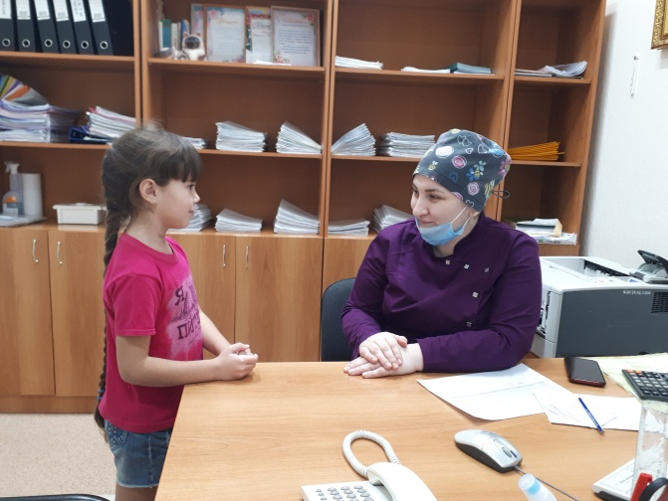
Я сделала вывод, что самый простой способ есть вкусный йогурт и не навредить себе, это готовить йогурт самостоятельно. Для него нам понадобится йогуртница. Йогуртницы просты в обращении, и я с помощью мамы покажу технологию приготовления йогурта в домашних условиях. Йогуртница – небольшой и компактный приборчик, который поддерживает внутри себя такую температуру, которая идеальна для получения йогурта.

Сначала мы с родителями определили, какие продукты нам потребуются для работы.
Ингридиенты : 1 литр молока,1 столовая ложка закваски, сахар.
Главная составляющая йогурта - это, конечно же, молоко. Молоко подогреваю до 40 градусов. В него добавляю бактерии (специальную закваску смешанную с небольшим количеством молока). Благодаря жизнедеятельности этих бактерий из молока и получается нежная сладкая масса со столь приятным вкусом и запахом. Добавляю сахар, все хорошо перемешиваю и разливаю по баночкам.
Все баночки составляю в йогуртницу, включаю и оставляю на 8 часов. Затем, чтобы йогурт не перекис, убираю баночки в холодильник. Через несколько часов наш йогурт готов. Он получился очень густой и однородный. Через несколько часов наш йогурт готов. Он получился очень густой и однородный. В готовый йогурт можно добавлять всевозможные фрукты, ягоды, варенье орехи, мед.
У меня получился настоящий йогурт, без всяких химических добавок (вроде красителей или ароматизаторов ) Такой йогурт переваривается почти без остатка: примерно через час после его приема, наш организм усваивает девяносто процентов йогурта.

Приготовление йогурта без йогуртницы
Йогуртница, конечно, удобна, но без нее можно легко обойтись. Правда, во время приготовления будут некоторые сложности, такие как неточность и непостоянство температурного режима. При несоблюдении режима приготовления есть риск того, что йогурт, приготовленный таким образом, получится плохо или не получится вовсе.
Вам нужна будет лишь какая-либо удобная для приготовления йогурта тара (отлично подходят баночки с винтовыми крышками от детского питания) Место у работающей батареи отлично подойдет. Нужно подготовить такую же смесь, как и для йогуртницы. Разлейте эту смесь по контейнерам и уберите их в то теплое место, которое вы выбрали для приготовления. Подождите 8-10 часов, а после убрать на несколько часов в холодильник. чтобы прекратить деление бактерий. После приготовления йогурта я провела дегустацию ,на которой были представлены мои образцы и йогурты купленные в магазине.
Дегустация прошла успешно. Все единодушно пришли к выводу, что йогурт собственного приготовления заметно отличается по качеству, вкусу, внешнему виду от купленного в магазине. Советую Вам обязательно приготовить йогурт в домашних условиях.

3 этап Заключение:
В итоге я пришла к выводу, что домашний йогурт не только не уступает магазинному, но вкуснее и полезней.
А плюсов готовить домашний йогурт, по сравнению с покупным, очень много.
Вот только несколько преимуществ домашнего йогурта:
1.Приготовленные в домашних условиях с использованием натурального молока и чистых бактериальных заквасочных культур йогурты не содержат пищевых добавок, стабилизаторов, загустителей, красителей, ароматизаторов , и т.п..
2. Кисломолочные продукты домашнего приготовления — это свежие напитки с естественным нежным вкусом и ароматом и небольшим сроком годности — 2-3 дня..
3.Кисломолочные продукты дома готовятся с выполнением необходимых требований (чистота, стерилизация посуды и молока).

Обязательно приготовьте домашний йогурт!

Литература

1. Википедия (интернет)
2. Женский журнал « прелесть»
3. Книга рецептов
Адреса источников интернет- ресурсов:
4. heaclub.ru
5. https://ru.wikipedia.org/wiki/Йогурт
6. http://yazdorovee.ru/vsem-izvestnyj-jogurt-polza-i-vred

Приложение №1
Результаты опроса в группе.
1. Как ты думаешь, какой йогурт полезнее и вкуснее магазинный или домашний приготовленный своими руками . | Йогурт Магазинный  18 чел. | Йогурт домашний приготовленный своими руками 5чел.
2. Тебе нравятся йогурты с фруктами или с орехами ,цукатами | Йогурт с фруктами20 чел. | Йогурт с цукатами и орехами 3 чел.

Приложение №2
Правила техники безопасности
Правила безопасного пользования электроприборами. Выключая электроприбор, не вытягивайте вилку из розетки за шнур. Не касайтесь мокрыми руками электроприборов, которые находятся под напряжением.
Категорически запрещается использовать посуду, имеющую трещины или отбитые края.
​ При переносе сосудов с горячей жидкостью следует пользоваться полотенцем или другими материалами, сосуд при этом необходимо держать обеими руками:.
Рабочее место должно быть хорошо освещено, свет должен падать на рабочее место с левой стороны.

Приложение № 3
Технологическая карта изготовления йогурты
№ п/п | Описание работы | Фотоматериалы
1 | Подготовим необходимые инструменты и продукты и готовим закваску рис. (1.2.3) | 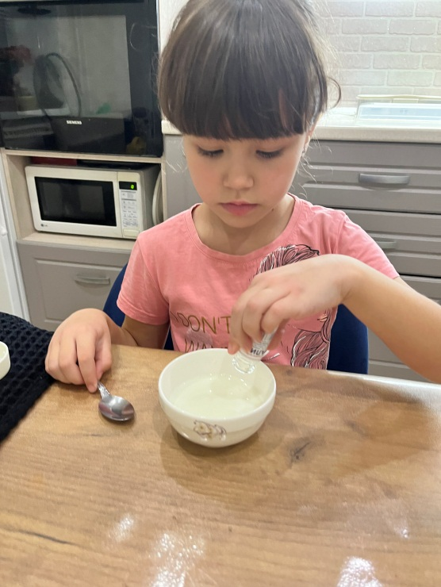  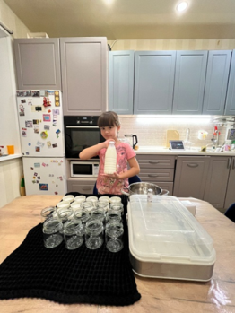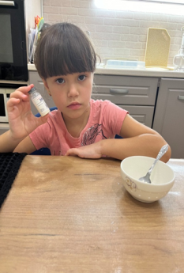
2 | Наливаем молоко и кипятим. ( рис 4) | 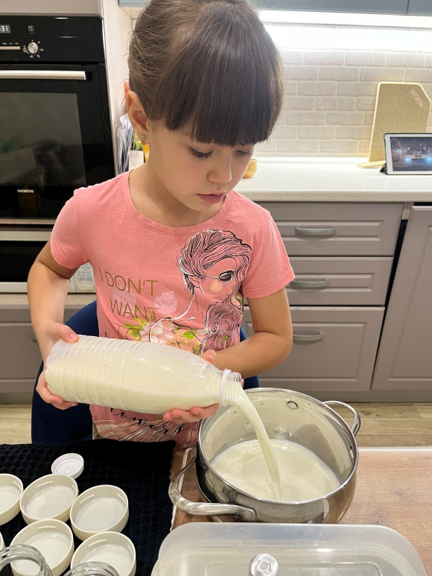
3 | Охлаждаем до 40°C и разводим закваску ( рис 4.5) | 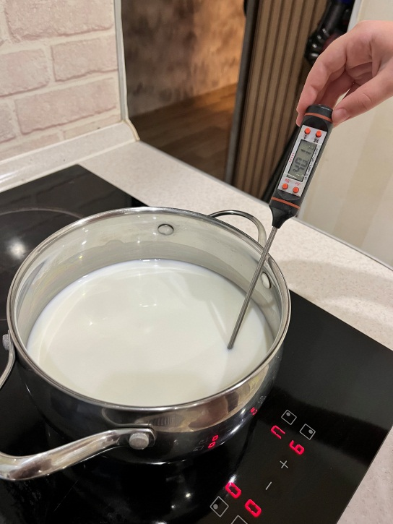  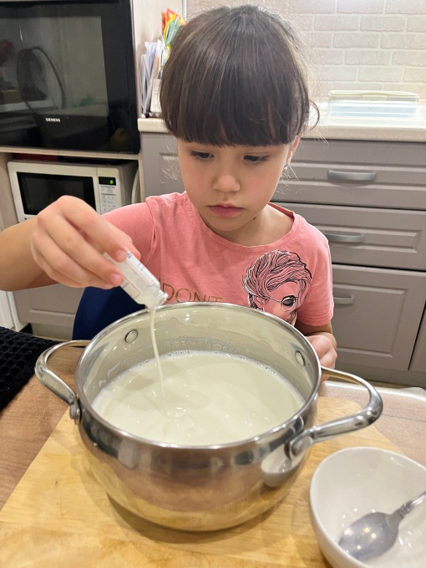
4 | Смешиваем закваску с молоком и разливаем в банки. ( рис 6) | 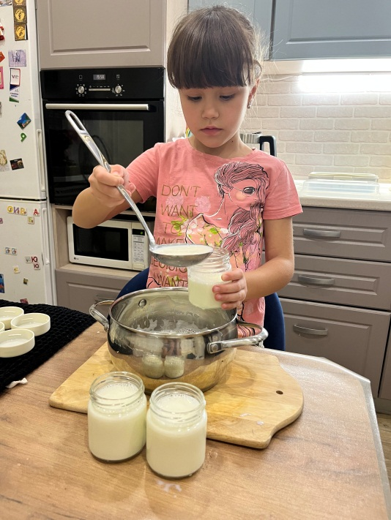
5 | Ставим в йогуртницу и включаем программу «Йогурт». и ждем 8 часов  (рис 7. 8 ) | 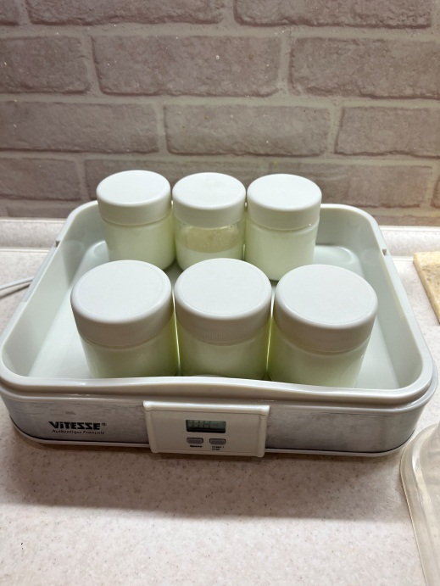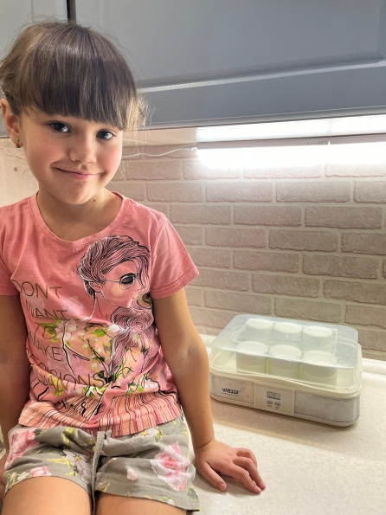
6 | Через 8 часов йогурт готов ( рис 9.10) | 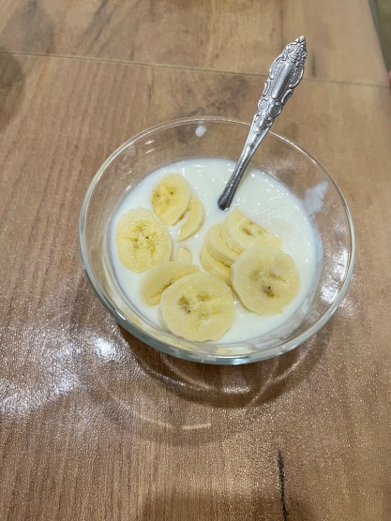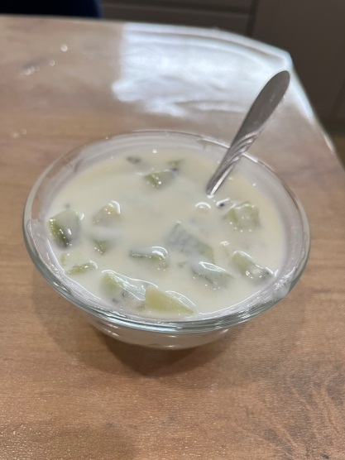
7 | Сравнение домашнего йогурта с магазинным  (11.12) | 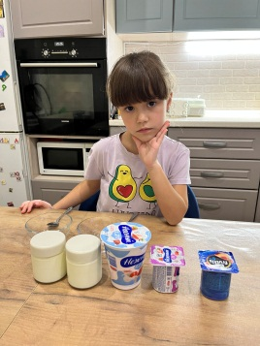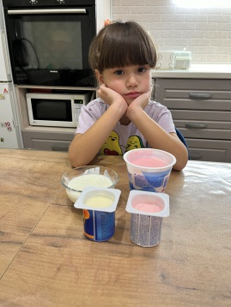
7 | Дегустация готовой продукции (13.14) | 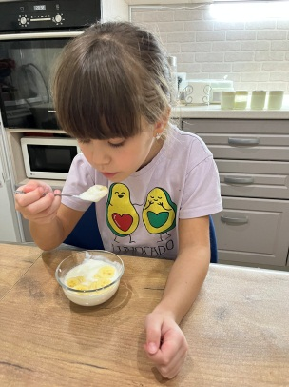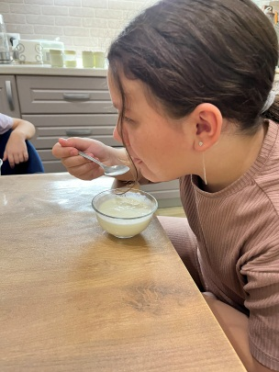

Приложение № 4
Выступление ребёнка
Здравствуйте! Меня зовут Камила, мне 6 лет. Я посещаю детский сад «Югорка». Сегодня я хочу познакомить вас с удивительным проектом «Полезный йогурт»
СЛАЙД 1 Всем известно, что здоровье – самое ценное, что есть у человека. Польза йогурта для здоровья – научный факт! Доктора утверждают, что ежедневное его использование продлевает жизнь. В магазинах большое разнообразие этого продукта, но как же выбрать то, что и вкусно, и полезно? А можно ли его приготовить в домашних условиях? Будет ли он отличаться от магазинного? Все эти вопросы требовали ответа. Как и всем детям, мне нравится узнавать что - то новое и интересное. Так появилась идея провести небольшое исследование.

СЛАЙД 2 Йогурт любят взрослые и дети. Он помогает утолить жажду и легкий голод. Польза йогурта для человека — общепризнанный факт, не нуждающийся в дополнительных комментариях. Медики утверждают, что даже не самое регулярное его употребление значительно продлевает жизнь. Сотни фирм по всему свету, выпускают тысячи его разновидностей.
Но у меня возник вопрос : можно ли в домашних условиях приготовить йогурт, будет ли он полезнее и вкуснее магазинного?

СЛАЙД 3 Цель моей работы -исследование и приготовление йогурта в домашних условиях.
Задачи: 1. Расширить представление детей о кисломолочном продукте-йогурте, как обязательном компоненте ежедневного рациона.
2. Выявит пользу йогурта для организма человека.
3.Формировать у детей осознанное отношение к здоровому питанию.
4.Изучить историю йогурта
5. Познакомиться с технологией приготовления йогурта в домашних условиях

Слайд 4
Метод исследования:
- аналитический опрос одногруппников;
- изучение различных источников информации;
- анализ и обобщение информации;
- эксперименты и опыты с едой, проводимые в домашних условиях;
Этапы проекта: вы можете увидеть на слайде
СЛАЙД 5
1 этап. Прежде чем приступить к основной работе я провела опрос среди своих одногруппников.
1. Как ты думаешь, какой йогурт полезнее и вкуснее магазинный или домашний приготовленный своими руками .
2. Тебе нравятся йогурты с фруктами или с орехами ,цукатами
СЛАЙД 6
Проанализировав результаты опроса , я сделала вывод:
Наши одногруппники любят йогурты с различными вкусами и добавками купленные в магазине и считают, что они для людей наиболее полезны.
Но я хочу убедиться в обратном
СЛАЙД 7
Изучала историю возникновения йогурта.
Слово «йогурт» — турецкое, и оно означает «сгущенный». Скифы и родственные им кочевые народы издавна перевозили молоко в бурдюках на спинах коней и ослов. Из воздуха и шерсти в продукт попадали бактерии, на жаре происходило брожение, а постоянная тряска довершала дело, превращая молоко в густой кислый напиток, который долго не портился и при этом сохранял все полезные свойства.
СЛАЙД 8
По другой версии, первыми, кто стал изготовлять продукт, напоминающий йогурт, были древние фракийцы. Они разводили овец и заметили, что прокисшее молоко сохраняется дольше, чем свежее, и стали смешивать свежее с закваской из прокисшего молока, тем самым получив первый йогурт. По третьей версии, первыми были древние булгары. Сначала они изготовляли напиток кумыс из лошадиного молока. Впоследствии, когда они осели на Балканском полуострове и создали Первое болгарское царство, они стали разводить овец и изготовлять йогурт из овечьего молока.
Но на самом деле свое имя этот молочно-кислый продукт получил еще в древнем Вавилоне. У каждого народа есть свое название для йогурта — татары, башкиры, узбеки, туркмены, азербайджанцы называют его катыком и гатыком, армяне — мацун, египтяне — лебен, сицилийцы — мецорад. Похожее название — мацони – существует в грузинском языке.
Слайд 9
Только в начале минувшего века стало возможным изучить секреты йогурта, прежде всего благодаря научным исследованиям флоры бактерий и кишечных заболеваний, которые проводил русский биолог Илья Ильич Мечников. Из образца йогурта, который привезли из одного болгарского племени, известного своим долголетием, Мечникову и его сотрудникам удалось выделить палочку, вызывающую брожение. С тех пор этот вид палочки стал известен как болгарский, а точнее Лактобациллус булгарикус.

Слайд 10
Об открытиях Мечникова узнал врач из Барселоны Исаак Карассо. В своей практике ему неоднократно приходилось иметь дело с молодыми людьми, имеющими заболевания пищеварительной системы и кишечника. Работы русского учёного, в которых популяризировалось употребление кисломолочных продуктов в качестве здоровой пищи, напомнили ему, что подобные недуги на Балканах лечили с помощью йогурта.
В 1919 г. он организовал малое предприятие по производству йогурта, ставшее основой компании Данон, названной так по каталонскому варианту уменьшительного имени своего сына Даниэла. Сейчас это кисломолочное лакомство можно найти практически в каждом магазине. Если включить телевизор, то можно увидеть огромное количество рекламы йогуртов. На первый взгляд, все йогурты вкусные и одинаково полезные. Но так ли это на самом деле?
Слайд 11
Я узнала почему следует употреблять йогурт:
Первая причина – йогурт является гипоаллергенным продуктом, поэтому люди с непереносимостью молока могут легко употреблять йогурт
Вторая причина - лактобактерии, которые находятся в йогурте помогут восстановить работу организма после приема антибиотиков
Третья причина - лактобактерии помогают поддерживать иммунитет в норме, так как они могут стимулировать работу белых кровяных телец.
Четвертая причина - в йогуртах содержится достаточное количество кальция. Кальций, который содержится в йогурте, легче усваивается в организме
СЛАЙД 12
Я сделала вывод, что самый простой способ есть вкусный йогурт и не навредить себе, это готовить йогурт самостоятельно. Для него нам понадобится йогуртница. Йогуртницы просты в обращении, и я с помощью мамы покажу технологию приготовления йогурта в домашних условиях. Йогуртница – небольшой и компактный приборчик, который поддерживает внутри себя такую температуру, которая идеальна для получения йогурта.
СЛАЙД 13
Сначала мы с родителями определили, какие продукты нам потребуются для работы.
Ингридиенты : 1 литр молока,1 столовая ложка закваски, сахар.
Главная составляющая йогурта - это, конечно же, молоко. Молоко подогреваю до 40 градусов. В него добавляю бактерии (специальную закваску смешанную с небольшим количеством молока). Благодаря жизнедеятельности этих бактерий из молока и получается нежная сладкая масса со столь приятным вкусом и запахом.
СЛАЙД 14
Добавляю сахар, все хорошо перемешиваю и разливаю по баночкам.
Все баночки составляю в йогуртницу, включаю и оставляю на 8 часов.
СЛАЙД 17
Затем, чтобы йогурт не перекис, убираю баночки в холодильник. Через несколько часов наш йогурт готов. Он получился очень густой и однородный. Через несколько часов наш йогурт готов. Он получился очень густой и однородный. В готовый йогурт можно добавлять всевозможные фрукты, ягоды, варенье орехи, мед.
СЛАЙД 18
У меня получился настоящий йогурт, без всяких химических добавок (вроде красителей или ароматизаторов ) Такой йогурт переваривается почти без остатка: примерно через час после его приема, наш организм усваивает девяносто процентов йогурта.
СЛАЙД 19
В итоге я пришла к выводу, что домашний йогурт не только не уступает магазинному, но вкуснее и полезней.
А плюсов готовить домашний йогурт, по сравнению с покупным, очень много.
Вот только несколько преимуществ домашнего йогурта:
1.Приготовленные в домашних условиях с использованием натурального молока и чистых бактериальных заквасочных культур йогурты не содержат пищевых добавок, стабилизаторов, загустителей, красителей, ароматизаторов , и т.п..
2. Кисломолочные продукты домашнего приготовления — это свежие напитки с естественным нежным вкусом и ароматом и небольшим сроком годности — 2-3 дня..
3.Кисломолочные продукты дома готовятся с выполнением необходимых требований (чистота, стерилизация посуды и молока).

Обязательно приготовьте домашний йогурт!

